Министерство науки и высшего образования Российской Федерации Федеральное государственное бюджетное образовательное учреждение высшего образования

«Московский государственный технический университет
имени Н.Э. Баумана

(национальный исследовательский университет)»
(МГТУ им. Н.Э. Баумана)

ФАКУЛЬТЕТ _______________«Информатика и системы управления»_______________

КАФЕДРА ______________«Системы обработки информации и управления» _____________

РАСЧЕТНО-ПОЯСНИТЕЛЬНАЯ ЗАПИСКА

К КУРСОВОМУ ПРОЕКТУ

НА ТЕМУ:

________ «Решение задачи классификации»________

_______________________________________________

_______________________________________________
_______________________________________________
_______________________________________________

_______________________________________________

Студент ____ИУ5-62Б_____ |  |  | _________________ ___Кудрявцев С.Д.__
 | (Группа) |  | (Подпись, дата)
 | (Группа) |  |  |  | (И.О.Фамилия)
Руководитель курсового проекта |  |  | _________________ ___Ю.Е. Гапанюк____
 |  |  | (Подпись, дата)
 |  |  |  |  | (И.О.Фамилия)
Консультант |  |  | _________________ ___Ю.Е. Гапанюк____
 |  |  | (Подпись, дата)
 |  |  | (Подпись, дата) |  | (И.О.Фамилия)

2020 г.

Министерство науки и высшего образования Российской Федерации Федеральное государственное бюджетное образовательное учреждение высшего образования

«Московский государственный технический университет имени Н.Э. Баумана (национальный исследовательский университет)» (МГТУ им. Н.Э. Баумана)

УТВЕРЖДАЮ

Заведующий кафедрой ____ИУ5___

(Индекс)
______________ В.М. Черненький_
(И.О.Фамилия)
« _____ » ____________ 20 ____ г.

ЗАДАНИЕ

на выполнение курсового проекта

по дисциплине «Технологии машинного обучения»__________________________________

Студент группы ИУ5-62Б

_____________________________Кудрявцев Сергей Дмитриевич_______________________

(Фамилия, имя, отчество)

Тема курсового проекта «Решение задачи классификации»_____________________________
________________________________________________________________________________

________________________________________________________________________________

Направленность КП (учебный, исследовательский, практический, производственный, др.)
________________________________учебный ________________________________________
Источник тематики (кафедра, предприятие, НИР) _______кафедра_______________________

График выполнения проекта: 25% к 3 нед., 50% к 9 нед., 75% к 12 нед., 100% к 16 нед.

Задание___Решение задачи машинного обучения. Результатом курсового проекта является отчет, содержащий описания моделей, тексты программ и результаты экспериментов._____
_______________________________________________________________________________
_______________________________________________________________________________
_______________________________________________________________________________
_______________________________________________________________________________
_______________________________________________________________________________

Оформление курсового проекта:

Расчетно-пояснительная записка на 18 листах формата А4.

Перечень графического (иллюстративного) материала (чертежи, плакаты, слайды и т.п.)
_______________________________________________________________________________
_______________________________________________________________________________
_______________________________________________________________________________
_______________________________________________________________________________

Дата выдачи задания « 7 » февраля |  |  |  | 2020 г.
Руководитель курсового проекта |  |  |  | _________________ ___Ю.Е. Гапанюк____
 |  |  |  | (Подпись, дата)
Студент |  |  |  | (Подпись, дата) | (И.О.Фамилия)
 |  |  |  | _________________ ___С.Д. Кудрявцев___
 |  |  |  | (Подпись, дата) | (И.О. | Фамилия)

Примечание: Задание оформляется в двух экземплярах: один выдается студенту, второй хранится на кафедре.

Содержание

Введение 4

Основная часть 5

Задание 5

Последовательность действий 5

1) Поиск и выбор набора данных для построения моделей машинного обучения 5

- Проведение разведочного анализа данных. Построение графиков, необходимых для

понимания структуры данных 7

- Проведение корреляционного анализа данных. Формирование промежуточных

выводов о возможности построения моделей машинного обучения 14

5) Выбор метрик для последующей оценки качества моделей 15

6) Выбор наиболее подходящих моделей для решения задачи классификации 16

- Формирование обучающей и тестовой выборок на основе исходного набора данных…. 16

- Построение базового решения (baseline) для выбранных моделей. Производится обучение моделей на основе обучающей выборки и

оценка качества моделей на основе тестовой выборки 16

- Формирование выводов о качестве построенных моделей на основе выбранных

метрик 16

Заключение 17

Список использованных источников 18

Введение

Курсовой проект – самостоятельная часть учебной дисциплины «Технологии машинного обучения» – учебная и практическая исследовательская студенческая работа, направленная на решение комплексной задачи машинного обучения. Результатом курсового проекта является отчет, содержащий описания моделей, тексты программ и результаты экспериментов.

Курсовой проект опирается на знания, умения и владения, полученные в рамках лекций и лабораторных работ по дисциплине.

- рамках курсового проекта было проведено типовое исследование – решение задачи машинного обучения на основе материалов дисциплины.

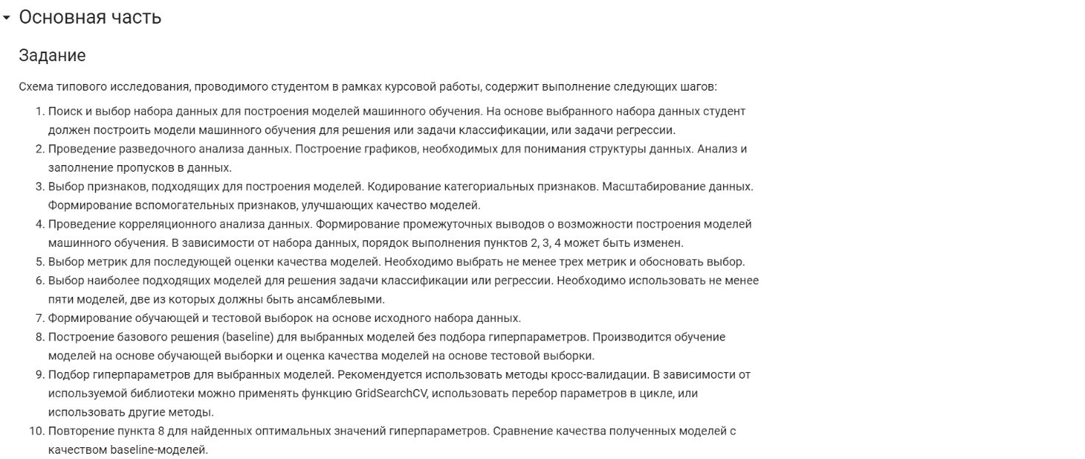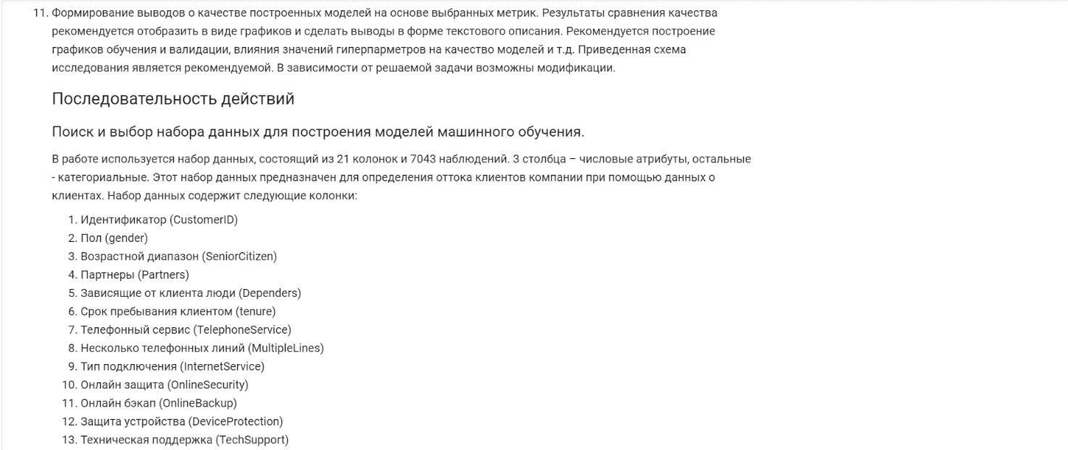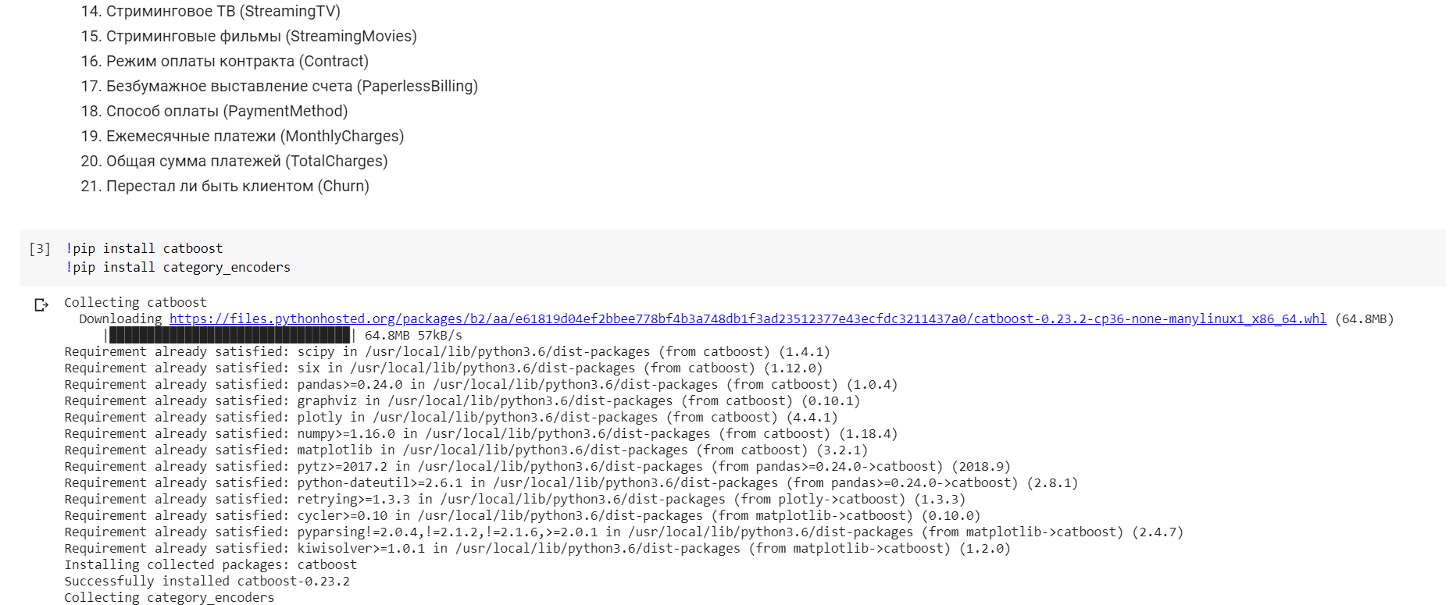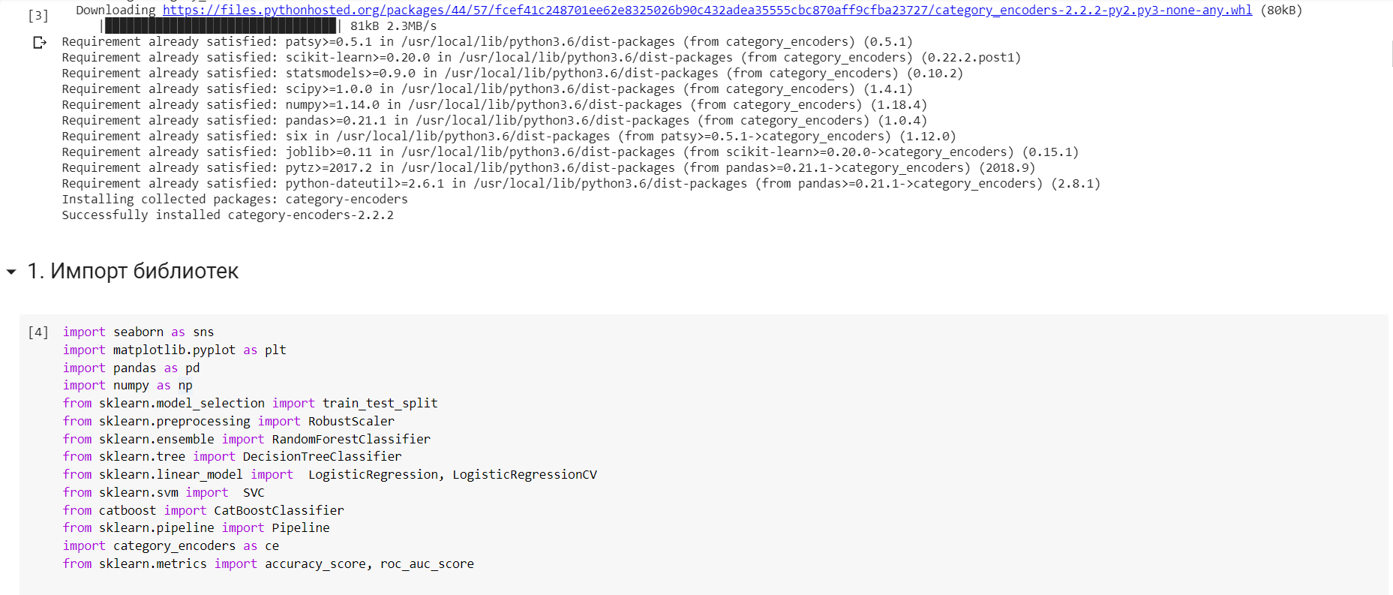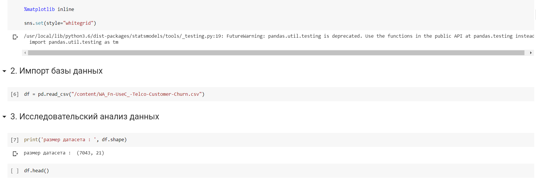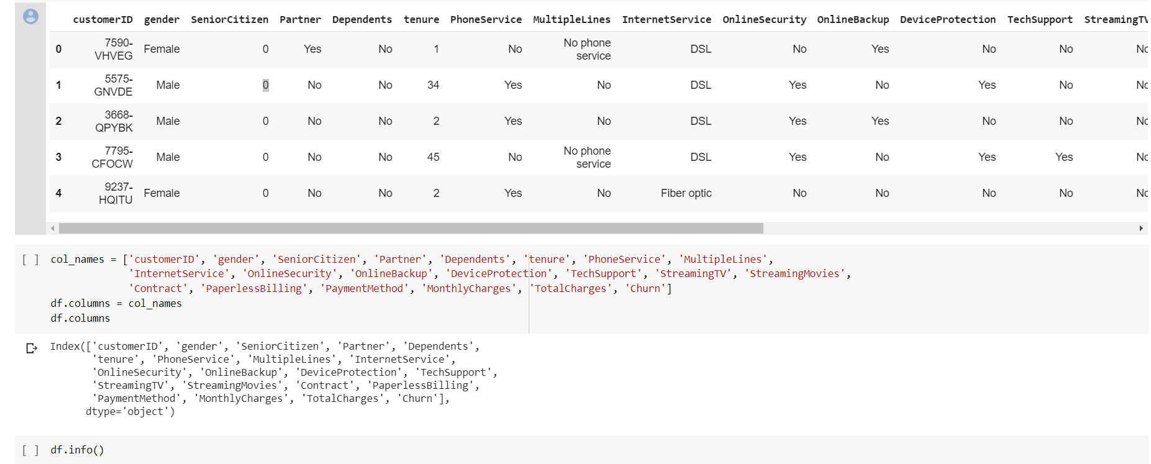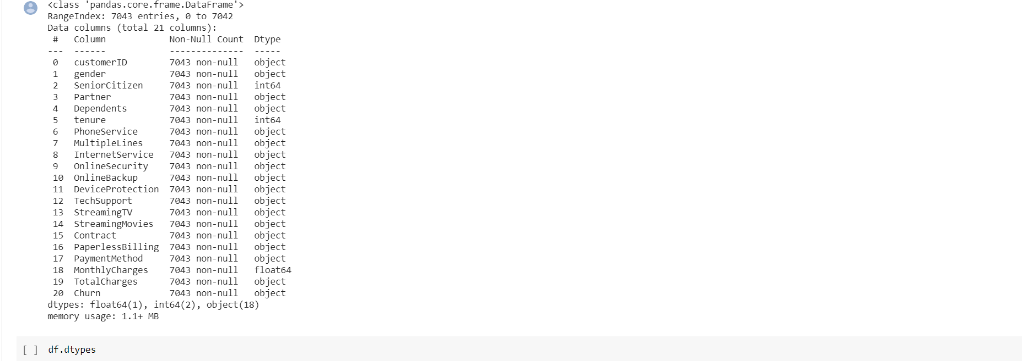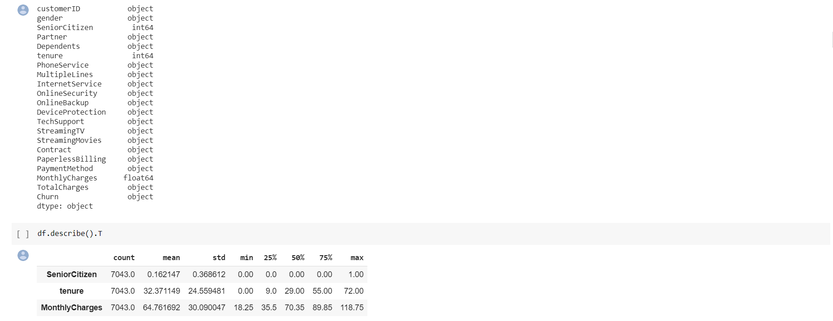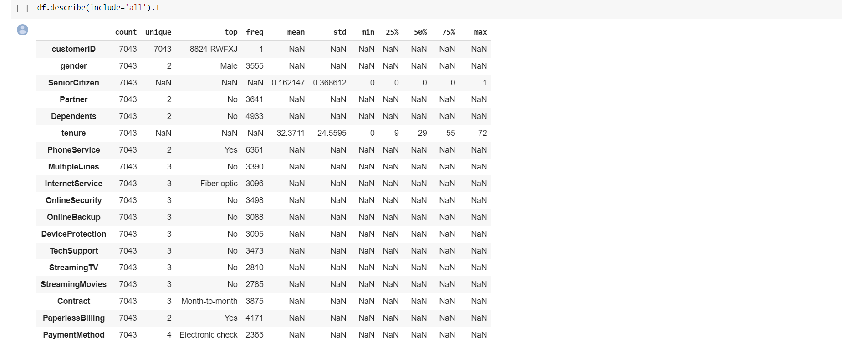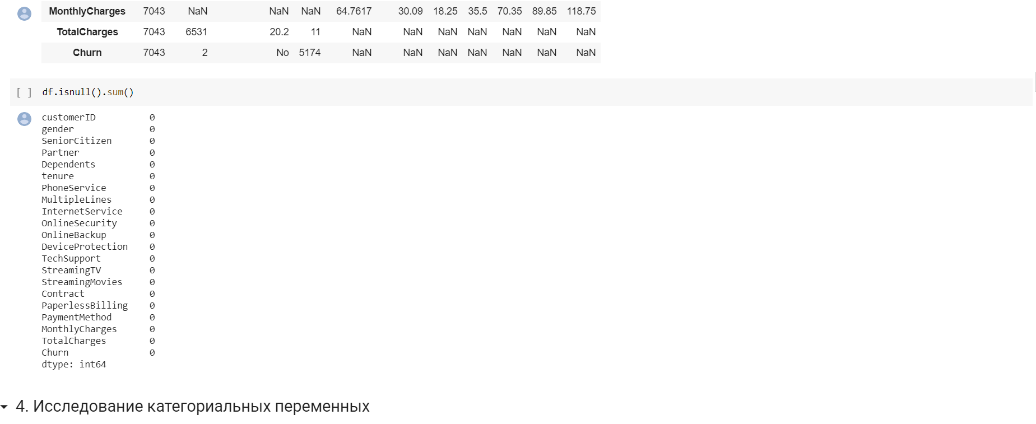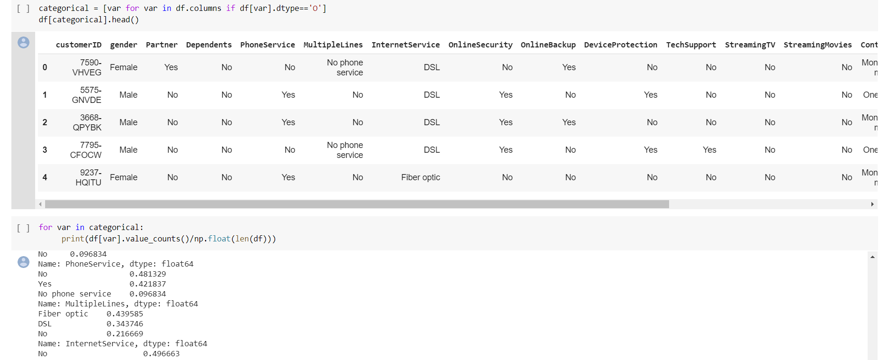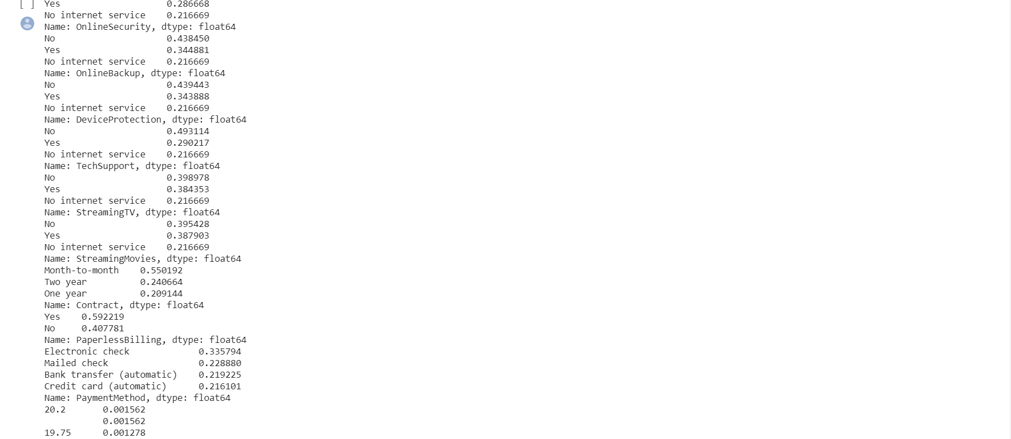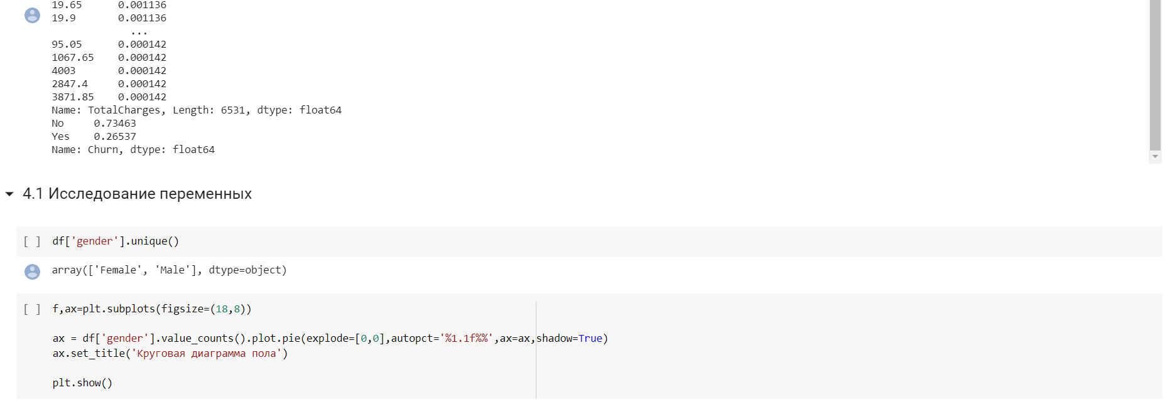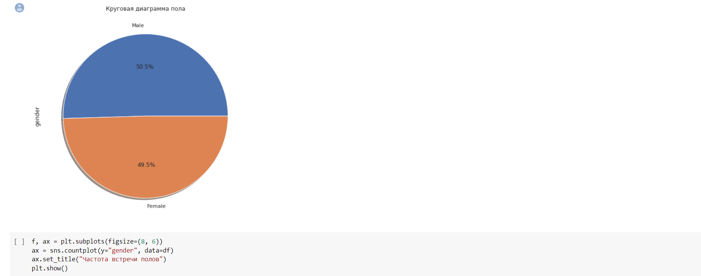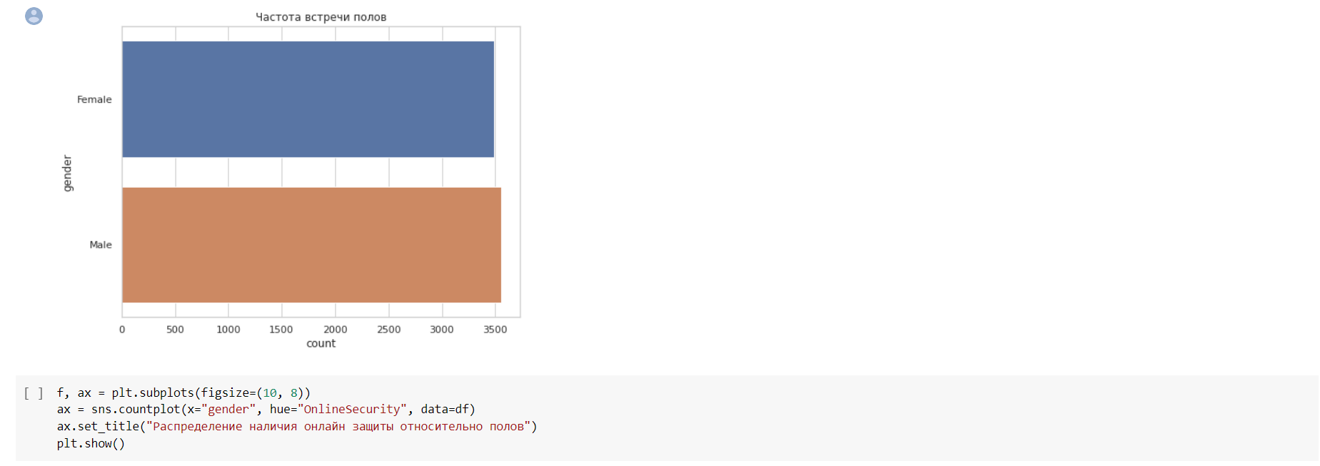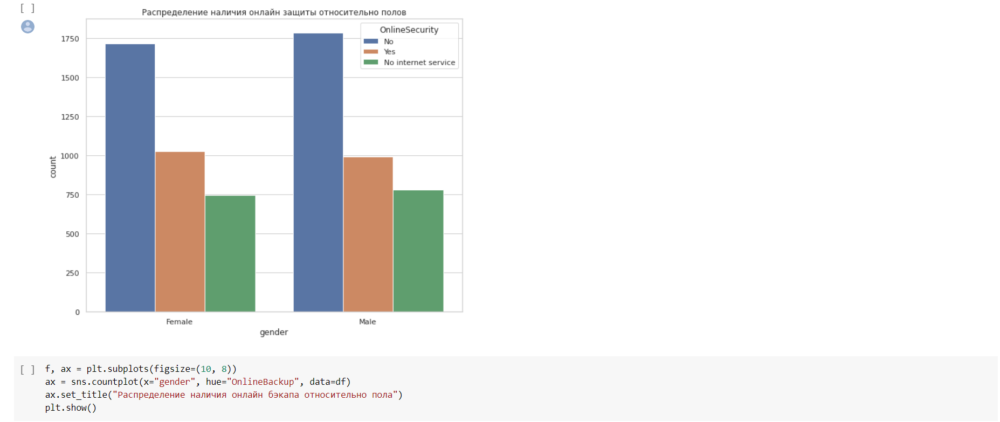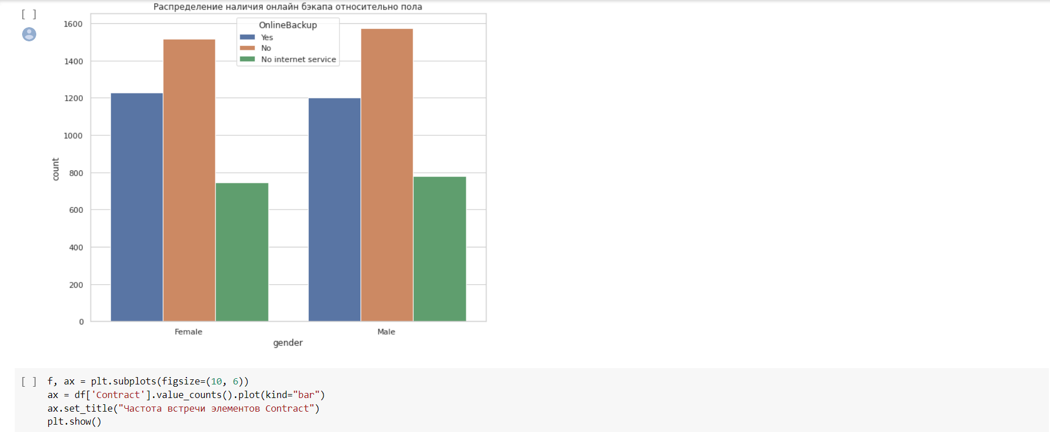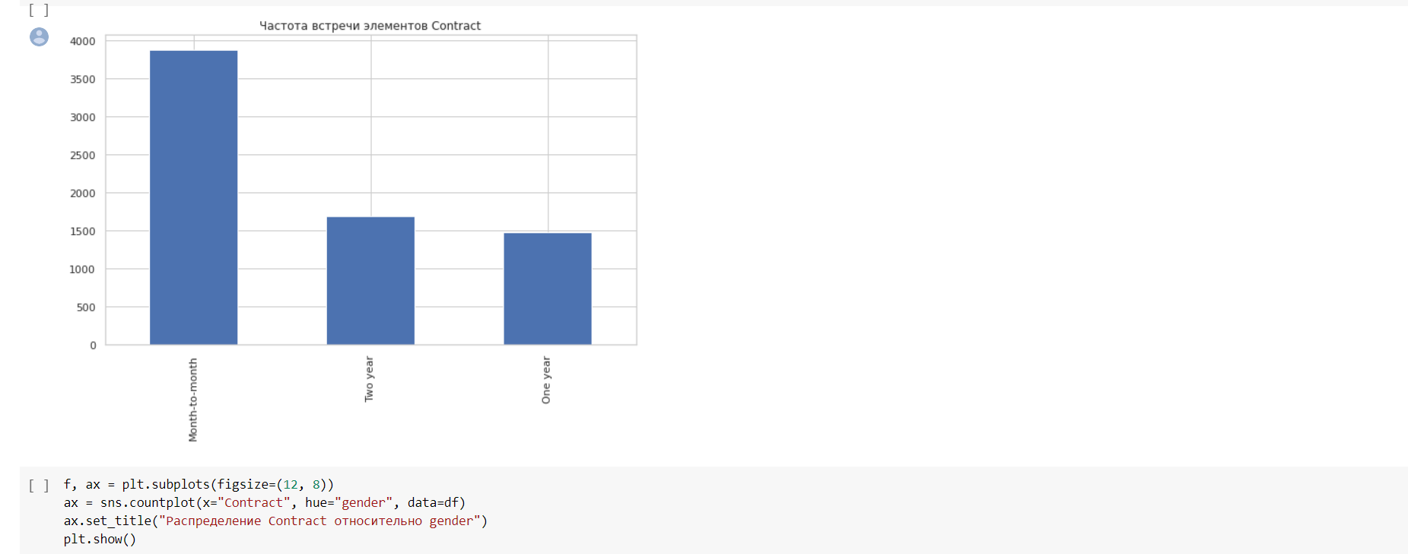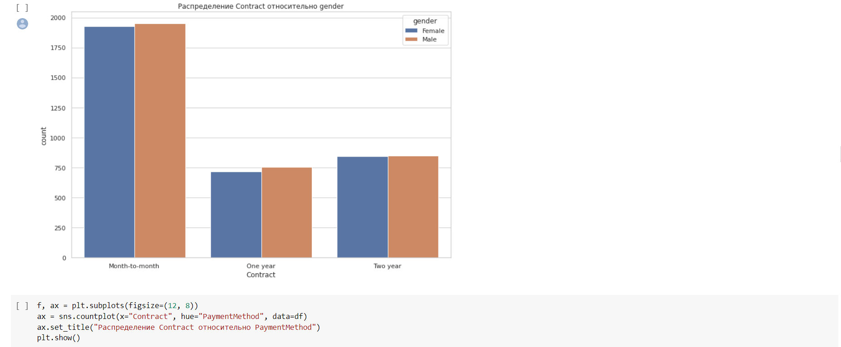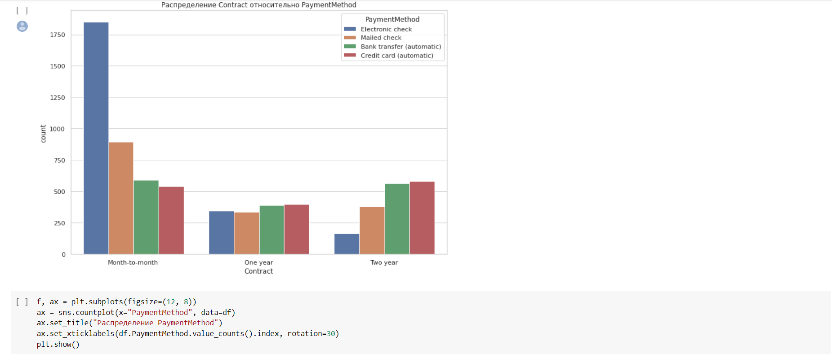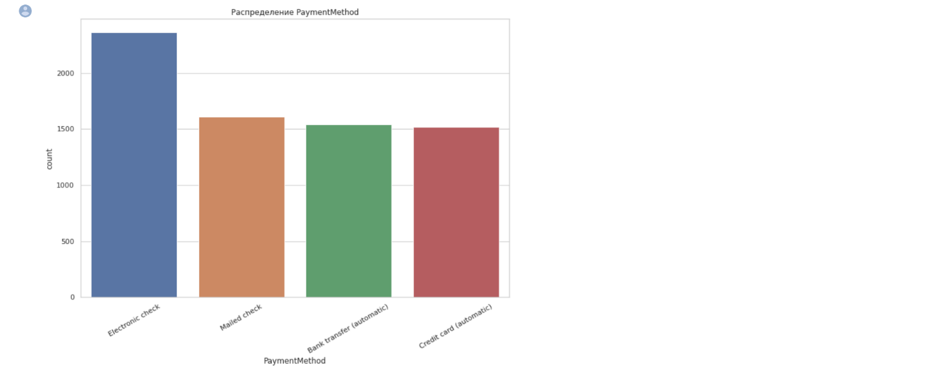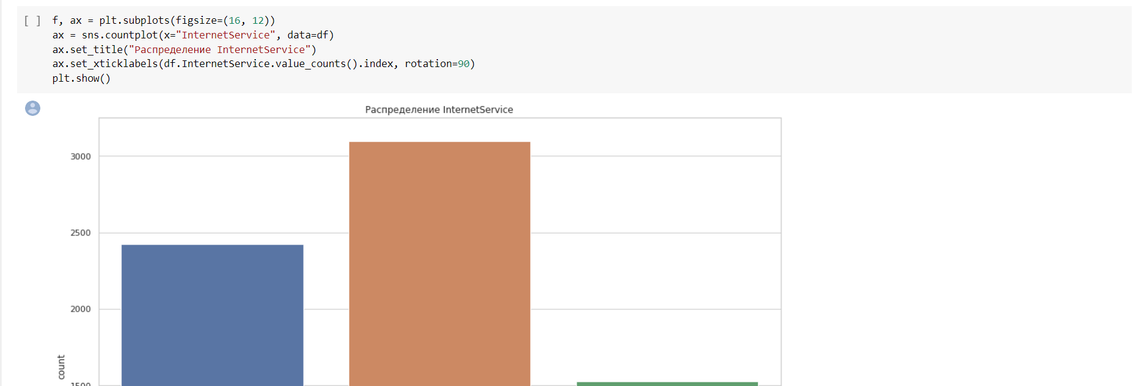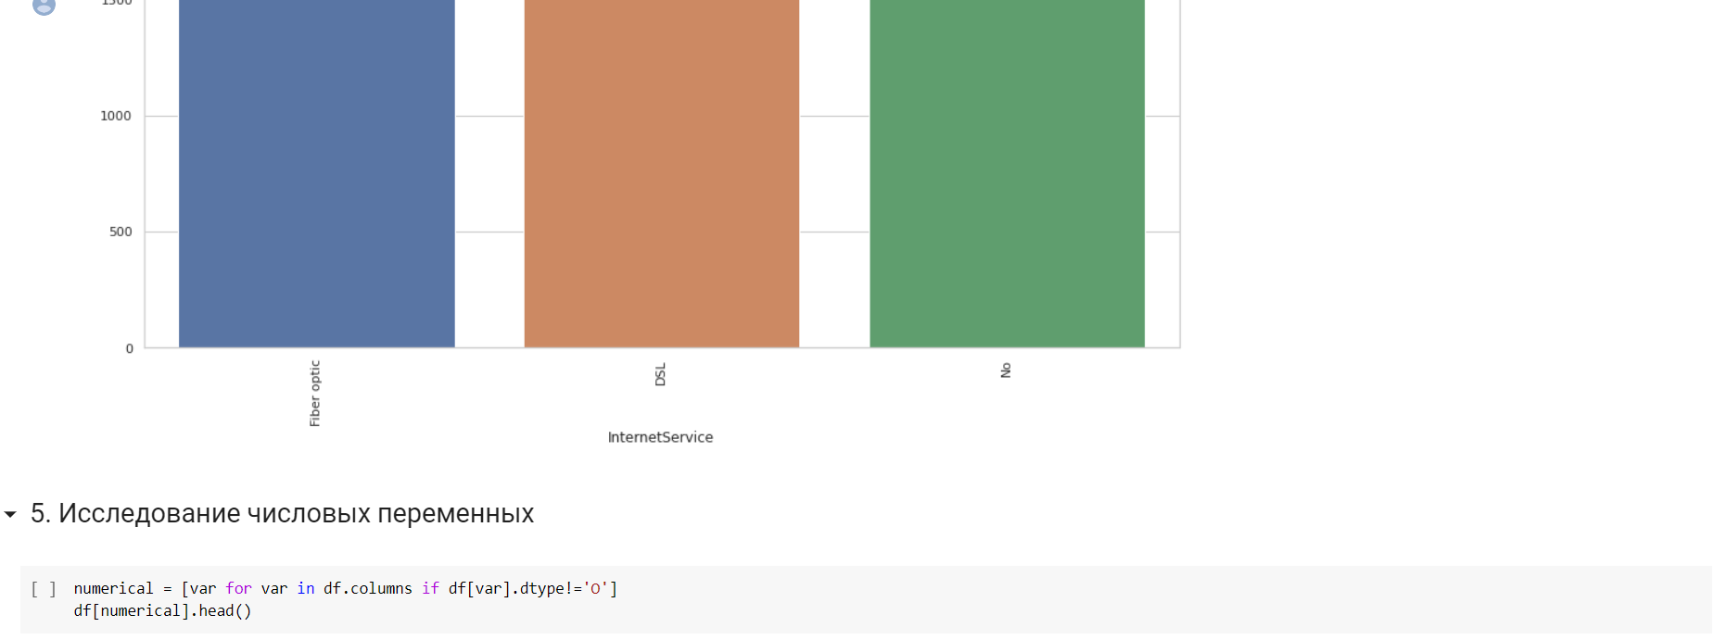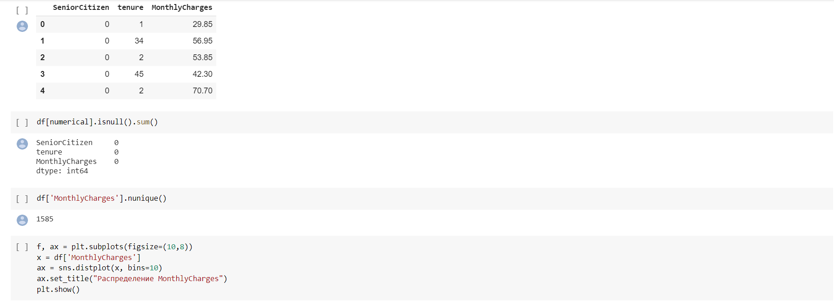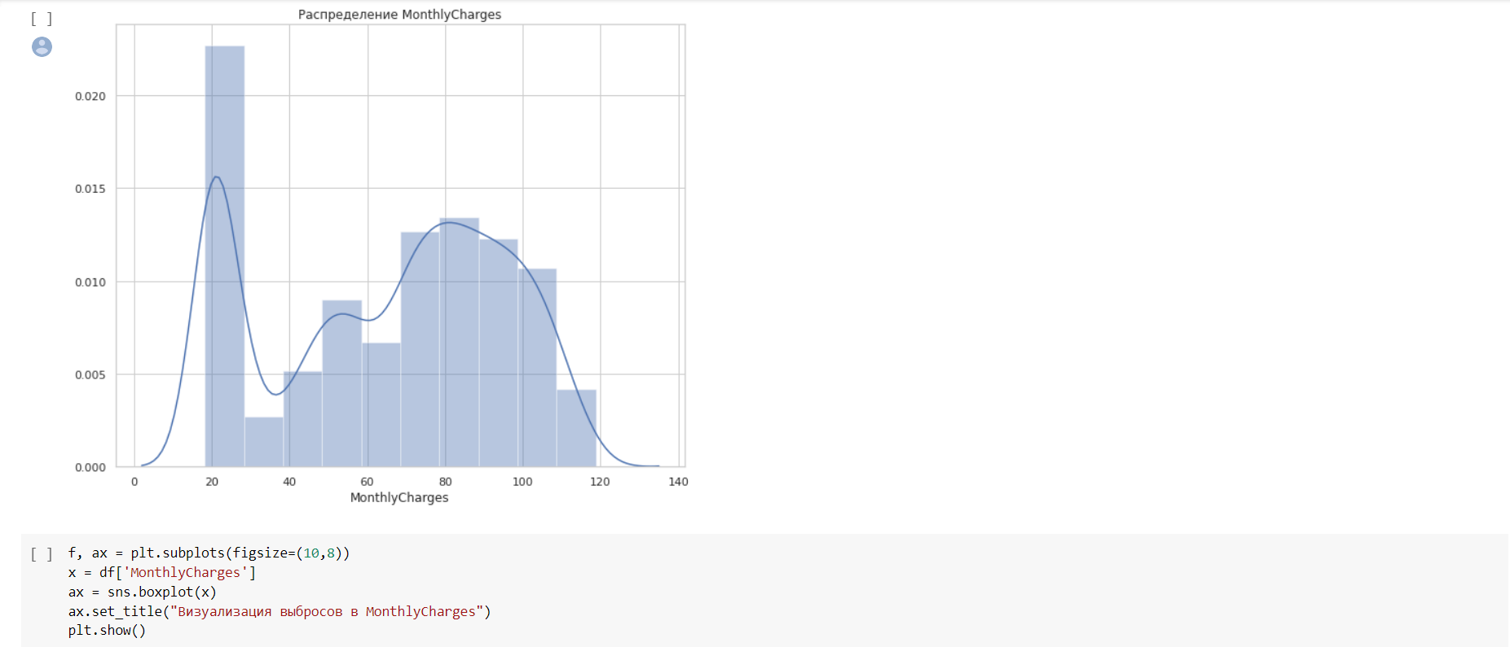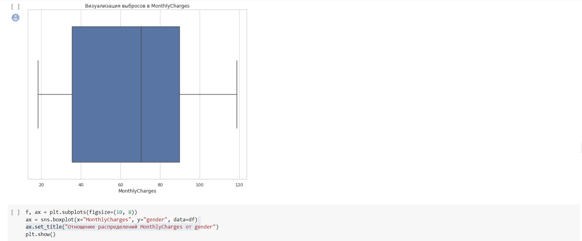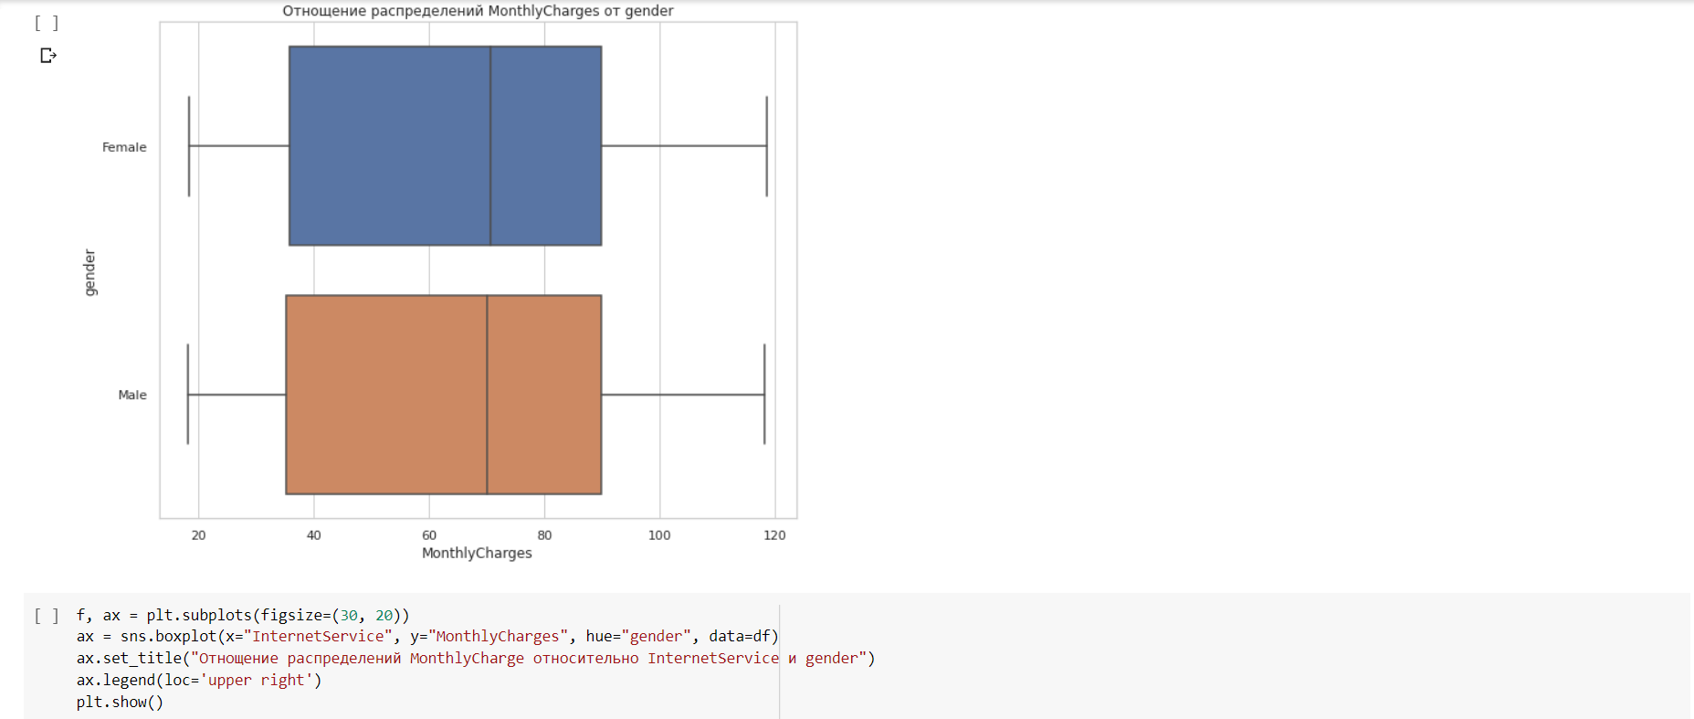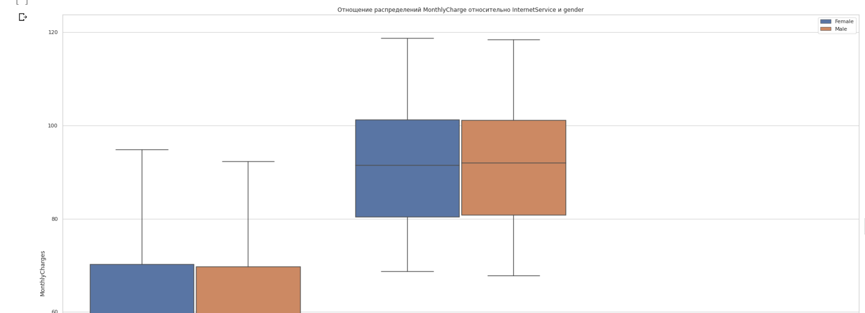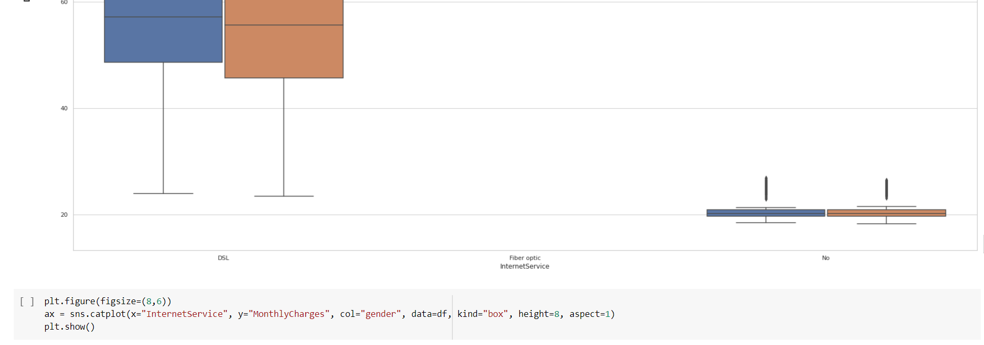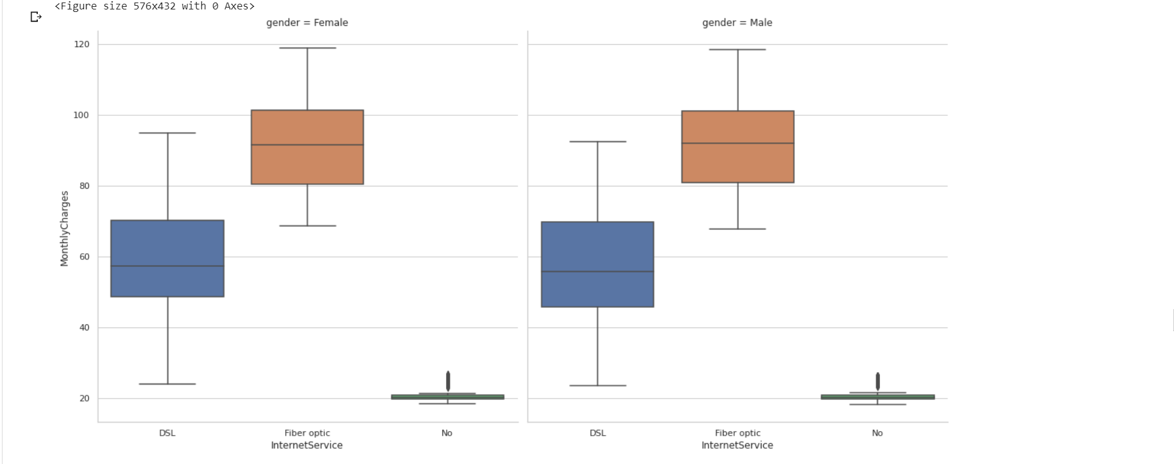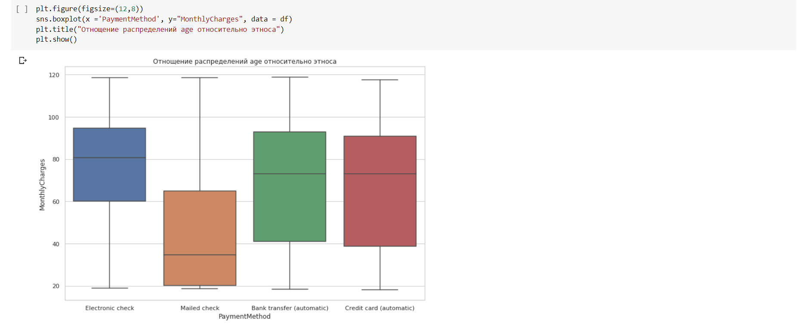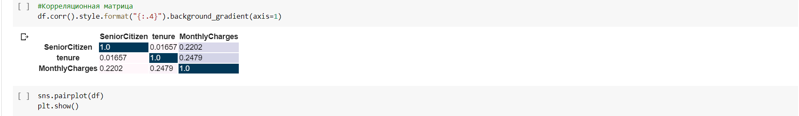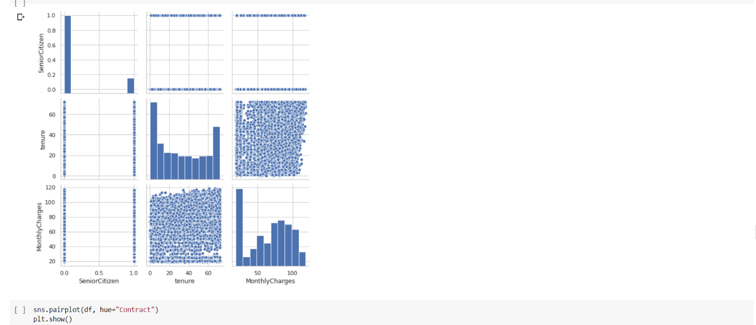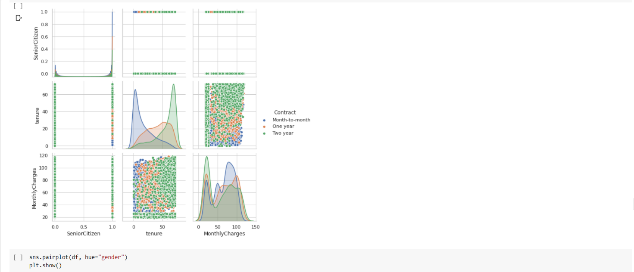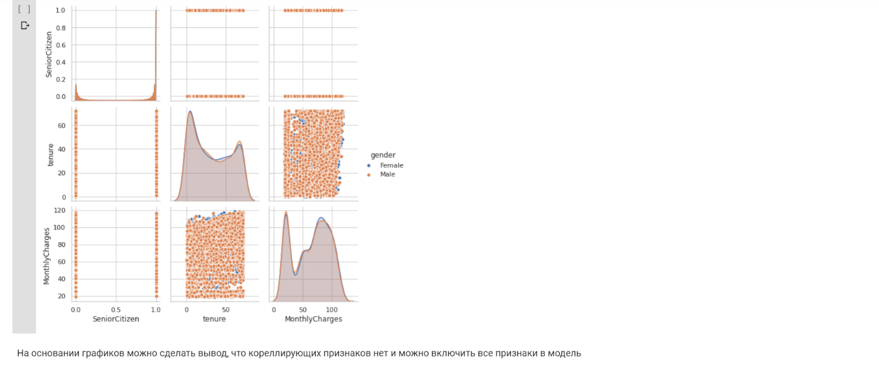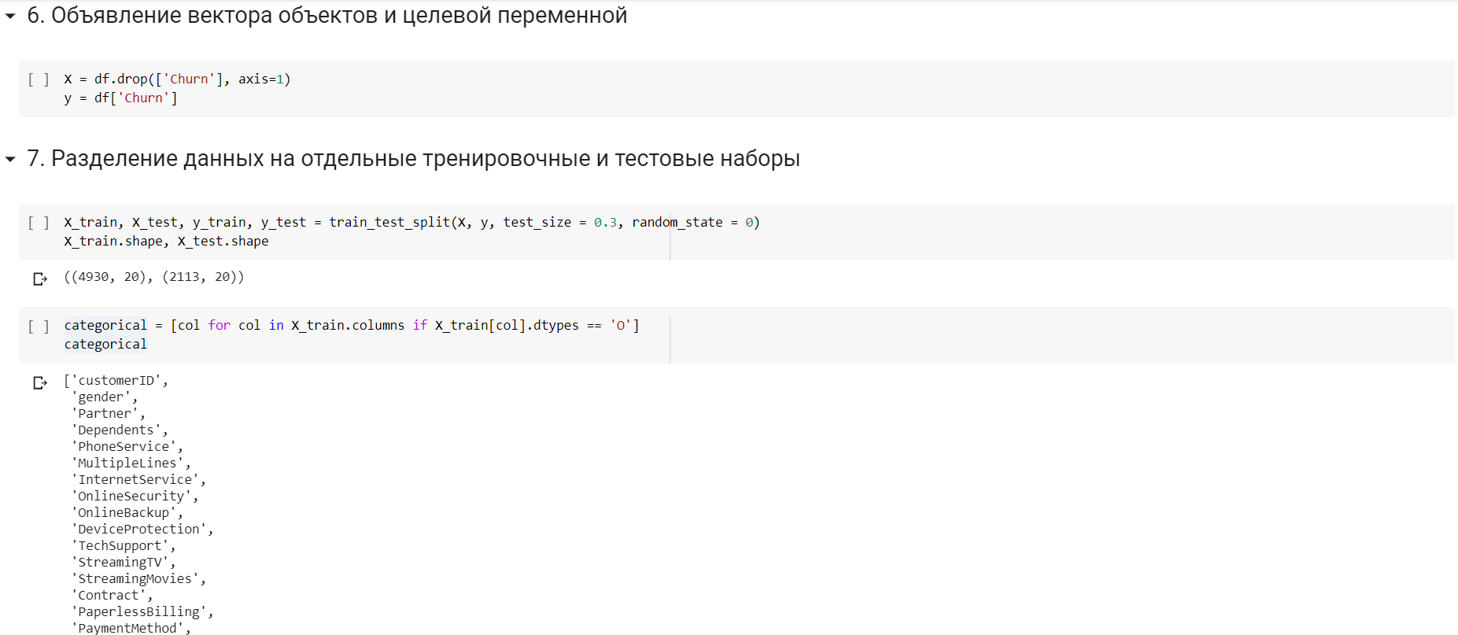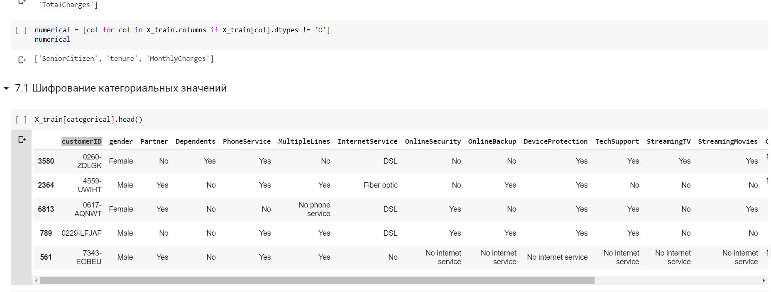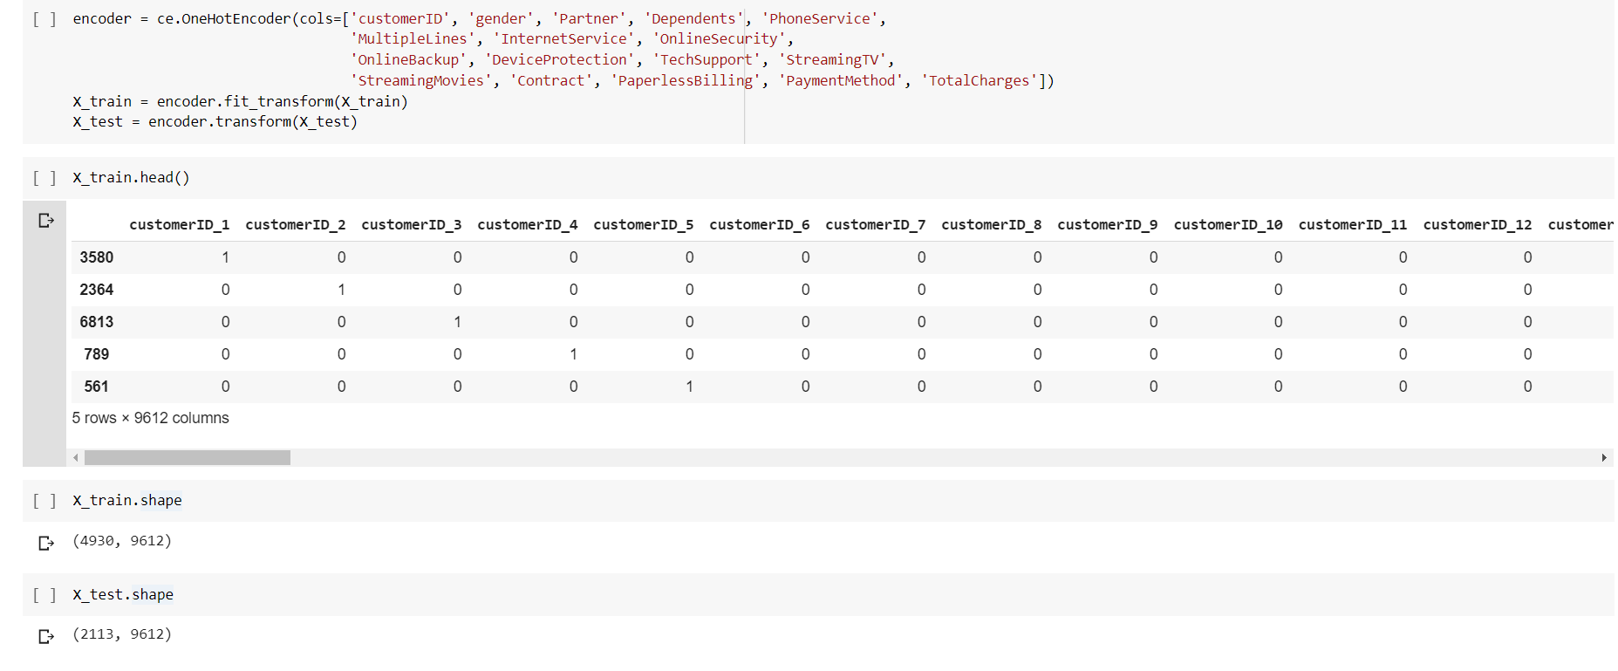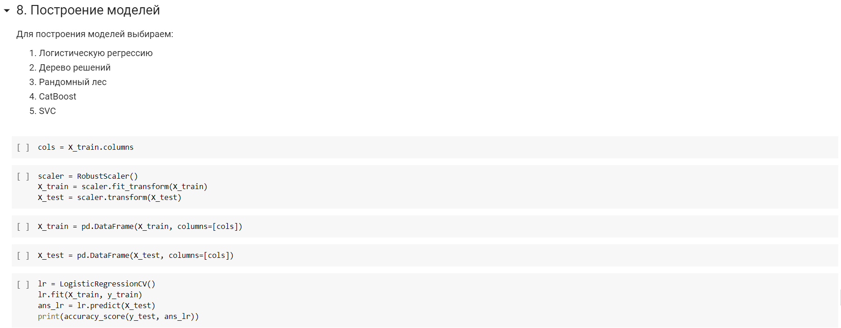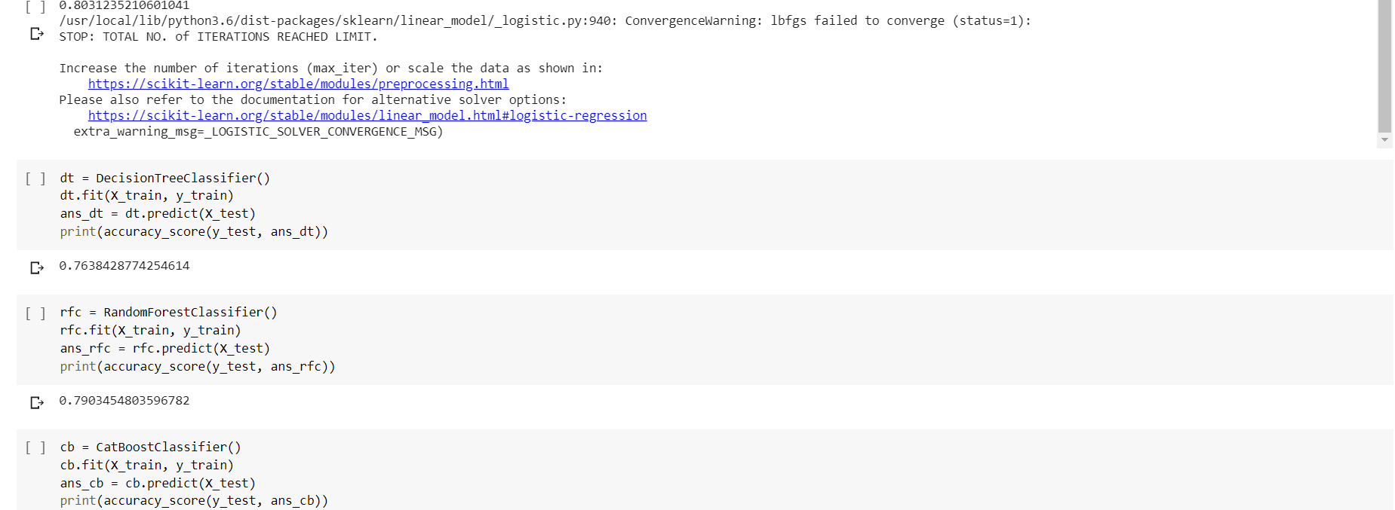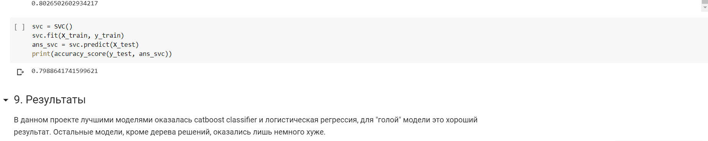
Заключение

- данном курсовом проекте была решена типовая задача машинного обучения. Был выбран набор данных для построения моделей машинного обучения, проведен разведочный анализ данных и построены графики, необходимые для понимания структуры данных. Были выбраны признаки, подходящие для построения моделей, масштабированы данные и проведен корреляционный анализ данных. Это позволило сформировать промежуточные выводы о возможности построения моделей машинного обучения.

На следующем этапе были выбраны метрики для последующей оценки качества моделей и наиболее подходящие модели для решения задачи классификации. Затем были сформированы обучающая и тестовая выборки на основе исходного набора данных и построено базовое решение для выбранных моделей без подбора гиперпараметров.

Следующим шагом был подбор гиперпараметров для выбранных моделей, после чего мы смогли сравнить качество полученных моделей с качеством baseline-моделей. Большинство моделей, для которых были подобраны оптимальные значения гиперпараметров, показали лучший результат.

- заключение, были сформированы выводы о качестве построенных моделей на основе выбранных метрик. Для наглядности результаты сравнения качества были отображены в виде графиков, а также сделаны выводы в форме текстового описания. Четыре метрики показали, что для выбранного набора данных лучшей моделью оказалась «машина опорных векторов».

Список использованных источников

- Ю.Е. Гапанюк, Лекции по курсу «Технологии машинного обучения» 2019-2020 учебный год.

- scikit-learn Machine Learning in Python: [сайт]. URL: https://scikit-learn.org/stable/

- Telco-customer-churn [Электронный ресурс]. URL: https://www.kaggle.com/blastchar/telco-customer-churn (дата обращения: 24.05.2020)

